|  |  |
| --- | --- |
| logo (CMYK)-01 | BỘ GIÁO DỤC VÀ ĐÀO TẠO  **TRƯỜNG ĐẠI HỌC CÔNG NGHỆ TP. HCM** |

**ĐỒ ÁN MÔN HỌC**

**ỨNG DỤNG CHAT**

Ngành: **CÔNG NGHỆ THÔNG TIN**

Chuyên ngành: **CÔNG NGHỆ PHẦN MỀM**

Môn học: **LẬP TRÌNH MẠNG**

|  |  |  |
| --- | --- | --- |
| Giảng viên hướng dẫn: | **Nguyễn Hoàng Nam** | |
| Sinh viên thực hiện: | MSSV: | Lớp: |
| **Võ Đăng Huy** | **2180608852** | **21DTDH5** |
| **Nguyễn Đào Anh Tuấn** | **2180608992** | **21DTHD5** |

TP. Hồ Chí Minh, 2025

# LỜI CẢM ƠN

Lời đầu tiên, chúng em xin được gửi lời cảm ơn chân thành nhất đến thầy **Nguyễn Hoàng Nam** vì sự giúp đỡ nhiệt tình của thầy trong suốt quá trình chúng em thực hiện đồ án. Việc thử sức với một công nghệ mới có chút hơi quá sức với chúng em nhưng nhờ sự tận tâm chỉ bảo và những lời động viên của thầy đã giúp chúng em hoàn thành đề tài “Ứng dụng chat” một cách suôn sẻ. Mặc dù vậy, việc lần đầu tiên tiếp cận một công nghệ mới cũng gây ra chúng em một ít khó khăn và sẽ không tránh khỏi những thiếu sót nên chúng em rất mong nhận được những lời nhận xét, đánh giá và góp ý từ quý thầy cô, từ đó rút kinh nghiệm cho những đồ án với quy mô lớn hơn. Lời cuối cùng, em xin chúc quý thầy cô giáo có thêm nhiều sức khỏe để tiếp tục đồng hành cùng chúng em trong nhiều năm hơn nữa.

|  |  |  |
| --- | --- | --- |
|  |  | *Trân trọng*  Sinh viên thực hiện  Võ Đăng Huy  Nguyễn Đào Anh Tuấn |

# LỜI CAM ĐOAN

Chúng em xin cam kết với quý thầy cô về đề tài “Ứng dụng quản lý cho thuê sân cầu lông” là hoàn toàn được chúng em tự tay nghiên cứu và phát triển dựa trên những hiểu biết và góp ý từ thầy Lê Nhật Tùng, sản phẩm đề tài không hề được dựa trên bất kỳ một mã nguồn nào sẵn có và sẽ cam kết trích dẫn nguồn những tham khảo về công nghệ (nếu có).

|  |  |  |
| --- | --- | --- |
|  |  | Sinh viên thực hiện  Võ Đăng Huy  Nguyễn Đào Anh Tuấn |

# MỤC LỤC

LỜI CẢM ƠN 1

LỜI CAM ĐOAN 2

MỤC LỤC 3

DANH MỤC CÁC HÌNH VẼ 3

Chương 1: TỔNG QUAN 4

1.1. Giới thiệu đề tài 4

1.2. Nhiệm vụ đồ án 4

1.2.1. Tính cấp thiết và lý do hình thành đề tài 4

1.2.2. Ý nghĩa thực tiễn 5

1.2.3. Mục tiêu 5

1.3. Mô tả hệ thống 5

1.3.1. Chức năng 5

1.4. Cấu trúc đồ án 6

Chương 2: CƠ SỞ LÝ THUYẾT 7

2.1. Các công nghệ sử dụng 7

2.1.1. ASP.NET Core Web API 7

2.1.2. Dart 7

2.1.3. C# (C Sharp) 8

2.1.4. Microsoft SQL Server 8

2.1.5. Flutter 9

2.2.1. Mô hình Activity 11

Chương 3: KẾT QUẢ THỰC NGHIỆM 12

3.1. Giao diện đăng nhập 12

3.2. Giao diện đăng ký 13

Chương 4: KẾT LUẬN VÀ HƯỚNG PHÁT TRIỂN 14

4.1. Kết luận 14

4.2. Hướng phát triển 14

TÀI LIỆU THAM KHẢO 15

# DANH MỤC CÁC HÌNH VẼ

Hình 2.1: Logo ASP.NET Core Web API. 7

Hình 2.2: Logo Dart. 7

Hình 2.3: Logo C#. 8

Hình 2.4: Logo Microsoft SQL Server. 8

Hình 2.5: Logo Flutter. 9

Hình 2.6: Use Case tổng quát. 9

Hình 2.7: Use Case chức năng tạo phiếu đặt sân. 10

Hình 2.8: Sơ đồ Activity chức năng tạo phiếu đặt sân. 11

Hình 3.1: Giao diện đăng nhập. 12

Hình 3.2: Giao diện đăng ký. 13

# Chương 1: TỔNG QUAN

## Giới thiệu đề tài

Trong bối cảnh công nghệ thông tin phát triển mạnh mẽ và sự thay đổi trong hành vi tiêu dùng, việc sở hữu một ứng dụng quản lý cho thuê sân cầu lông cho riêng mình không chỉ là một lợi thế cạnh tranh mà còn là một yêu cầu thiết yếu. Đề tài được xây dựng với mục đích nghiên cứu và phát triển một ứng dụng trực tuyến hiệu quả, giúp thu hút khách hàng và nâng cao trải nghiệm người dùng.

Do đó, việc xây dựng hệ thống quản lý hồ sơ bệnh án là điều cần thiết để nâng cao hiệu quả quản lý, góp phần cải thiện chất lượng dịch vụ y tế. Đồng thời, hệ thống này cũng sẽ hỗ trợ bệnh nhân dễ dàng tiếp cận thông tin của cá nhân, theo dõi lịch sử khám bệnh và các kết quả liên quan đến quá trình khám bệnh.

## Nhiệm vụ đồ án

### Tính cấp thiết và lý do hình thành đề tài

Hiện nay, nhu cầu chơi thể thao đang ngày một tăng cao. Chơi thể thao không chỉ giúp chúng ta tăng cường sức khỏe mà còn giúp chúng ta giải tỏa căng thẳng sau những giờ làm việc, học tập căng thẳng. Với ưu điểm là lành mạnh và dễ dàng tiếp cận, cầu lông đang được nhiều người chọn làm môn thể thao gắn bó lâu dài. Đối tượng của cầu lông là hầu hết tất cả mọi người từ già, trẻ, lớn, bé, nam, nữ tất cả đều có thể tiếp cận bộ môn này, và đây cũng chính là yếu tố giúp cầu lông trở thành một môn thể thao có tên tuổi ở đất nước ta. Số lượng người chơi tăng cao cũng đồng nghĩa với việc nhu cầu thuê các sân cầu lông cũng tăng cao. Hiện nay có rất nhiều sân cầu lông đã và đang được xây dựng nhằm đáp ứng nhu cầu của người chơi. Tuy nhiên, hầu hết các chủ sân vẫn đang thực hiện việc nhận và lưu trữ thông tin đặt sân thông qua tin nhắn, số điện thoại. Điều này có thể xảy ra nhiều vấn đề trong quá trình vận hành. Có thể kể đến như: sai thông tin, thông tin bị trùng lặp,… những vấn đề trên cho ta thấy cần cấp tốc xây dựng một hệ thống có thể giúp cho chủ sân quản lý được các yêu cầu đặt sân dễ dàng hơn. Ngoài ra, hệ thống cũng sẽ giúp cho khách hàng đặt sân dễ dàng hơn, không cần liên hệ trực tiếp đến chủ sân mỗi khi đặt sân. Hệ thống này sẽ mang lại thiện cảm cho khách hàng và góp phần cải thiện dịch vụ cho sân.

### Ý nghĩa thực tiễn

* Số hóa công việc đặt sân, quản lý yêu cầu đặt sân và thông tin khách hàng. Tạo sự thuận tiện và tối ưu trong quy trình làm việc.
* Giúp chủ sân quản lý và lưu trữ dễ dàng hơn các thông tin của sân. Dễ dàng truy xuất thông tin nếu cần thiết. Hệ thống cũng sẽ cung cấp các bộ lọc nhằm phục vụ cho việc truy xuất thông tin được tốt hơn.
* Khách hàng có thể xem lại được lịch sử các sân đã đặt, xem chi tiết thông tin các yêu cầu đặt sân. Giúp khách hàng nâng cao trải nghiệm dịch vụ của sân.

### Mục tiêu

* Thiết kế giao diện thân thiện, dễ sử dụng.
* Không xảy ra lỗi trong quá trình vận hành.
* Công cụ tìm kiếm nhanh chóng, chính xác.
* Nâng cao quy trình làm việc của sân cầu lông.
* Hệ thống thống kê rõ ràng, chi tiết.
* Giảm chi phí vận hành và tăng cường hiệu quả quản lý.
* Tạo môi trường hiện đại, chuyên nghiệp.

## Mô tả hệ thống

### Chức năng

#### 1.3.1.1. Quản trị

* Xem danh sách phiếu đặt sân: Quản trị có thể xem được danh sách các phiếu đặt sân đã được khách hàng đặt và tình trạng, thông tin chi tiết của phiếu.
* Quản lý sân: Quản trị có thể thêm, sửa, xóa sân hay thông tin sân nếu cần.
* Quản lý giờ: Thêm, sửa, xóa giờ của sân.
* Xem thông tin tình trạng của các sân: Quản trị có thể xem thông tin tình của các sân để biết được vào ngày đó, sân đó đã có những khung giờ nào được đặt.
* Quản lý khách hàng: Quản trị có thể xem được danh sách khách hàng cũng như thông tin của khách hàng đã đặt lịch ở sân.

#### 1.3.1.2. Người dùng

* Tạo phiếu đặt sân: Người dùng chọn ngày, sân và giờ để tạo phiếu đặt sân.
* Quản lý lịch sử đặt sân: Sau khi tạo phiếu đặt sân, người dùng có thể xem lại thông tin của phiếu đã đặt và có thể hủy nếu không còn nhu cầu.
* Quản lý thông tin cá nhân: Người dùng có thể xem và cập nhật thông tin tài khoản cá nhân.

## Cấu trúc đồ án

* **Chương 1: Tổng quan** – Giới thiệu đề tài, nêu nhiệm vụ của đồ án và mô tả hệ thống.
* **Chương 2: Cơ sở lý thuyết** – Phân tích các khái niệm liên quan đến hệ thống cùng các công nghệ đã áp dụng.
* **Chương 3: Kết quả thực nghiệm** – Trình bày quá trình xây dựng hệ thống và kết quả đạt được.
* **Chương 4: Kết luận và kiến nghị**: Tổng hợp kết quả đạt được, đánh giá những hạn chế còn tồn đọng và đề xuất hướng phát triển trong tương lai.

# Chương 2: CƠ SỞ LÝ THUYẾT

## Các công nghệ sử dụng

### ASP.NET Core Web API



Hình 2.1: Logo ASP.NET Core Web API.

ASP.NET Core Web API là một framework để xây dựng các dịch vụ web Restful (API) có khả năng mở rộng và hiệu suất cao dựa trên nền tảng ASP.NET Core. Framework này cho phép các nhà phát triển tạo ra các API mạnh mẽ và linh hoạt mà nhiều loại khách hàng có thể sử dụng, chẳng hạn như ứng dụng web, ứng dụng di động, ứng dụng desktop, và các dịch vụ bên thứ ba.

### Dart



Hình 2.2: Logo Dart.

Dart là ngôn ngữ lập trình đa mục đích ban đầu được phát triển bởi Google và sau đó được Ecma (ECMA-408) phê chuẩn làm tiêu chuẩn. Nó được sử dụng để xây dựng các ứng dụng web, server, máy tính để bàn và thiết bị di động. Dart là một ngôn ngữ hướng đối tượng, được xác định theo lớp, với cơ chế garbage-collected, sử dụng cú pháp kiểu C để dịch mã tùy ý sang JavaScript. Nó hỗ trợ interface, mixin, abstract, generic, static typing và sound type (2 cái cuối có thể hiểu là type-safe). Dart là ngôn ngữ mã nguồn mở và miễn phí, được phát triển trên GitHub. Hiện nay Dart đã release phiên bản 2.2.

### C# (C Sharp)



Hình 2.3: Logo C#.

C# (C Sharp) là một ngôn ngữ lập trình hướng đối tượng đa năng, mạnh mẽ được phát triển bởi Microsoft. C# với sự hỗ trợ của .NET Framework giúp cho việc tạo ra một ứng dụng Windows Forms hay ứng dụng Web trở nên rất dễ dàng.

### Microsoft SQL Server



Hình 2.4: Logo Microsoft SQL Server.

Microsoft SQL Server hay SQL Server là một hệ thống quản trị cơ sở dữ liệu quan hệ (Relational Database Management System – RBDMS) được phát triển bởi Microsoft vào năm 1988.

Được thiết kế để quản lý và lưu trữ dữ liệu, SQL Server cho phép người dùng truy vấn, thao tác và quản lý dữ liệu một cách hiệu quả và an toàn. SQL Server là một trong những hệ quản trị cơ sở dữ liệu phổ biến nhất trên thế giới và được sử dụng rộng rãi trong các doanh nghiệp.

### Flutter



Hình 2.5: Logo Flutter.

Flutter là mobile UI framework của Google để tạo ra các giao diện chất lượng cao trên iOS và Android trong khoảng thời gian ngắn. Flutter hoạt động với những code sẵn có được sử dụng bởi các lập trình viên, các tổ chức

#### 2.2.1.1. Use Case tổng quát

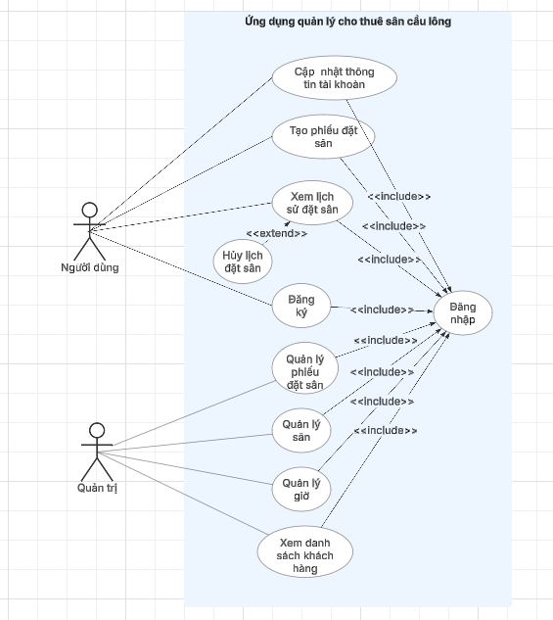

Hình 2.6: Use Case tổng quát.

#### 2.2.1.2. Use Case chức năng tạo phiếu đặt sân

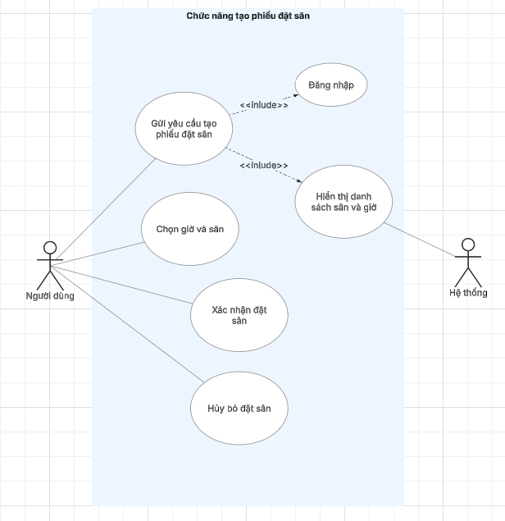

Hình 2.7: Use Case chức năng tạo phiếu đặt sân.

### Mô hình Activity

#### 2.2.2.1. Chức năng tạo phiếu đặt sân

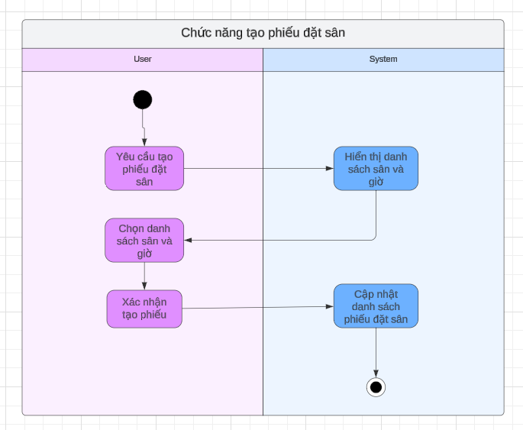

Hình 2.8: Sơ đồ Activity chức năng tạo phiếu đặt sân.

# Chương 3: KẾT QUẢ THỰC NGHIỆM

## Giao diện đăng nhập

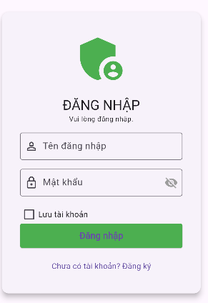

Hình 3.1: Giao diện đăng nhập.

## Giao diện đăng ký

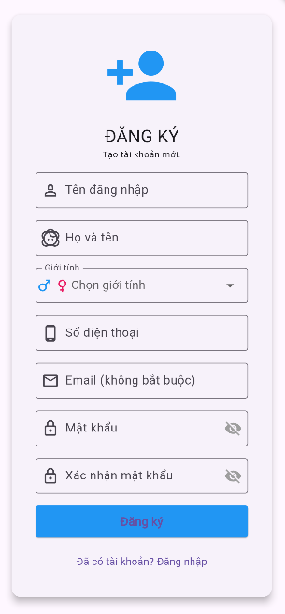

Hình 3.2: Giao diện đăng ký.

# Chương 4: KẾT LUẬN VÀ HƯỚNG PHÁT TRIỂN

## Kết luận

Trong đồ án này, chúng em đã xây dựng thành công hệ thống quản lý cho thuê sân cầu lông với đầy đủ các chức năng đã được mô tả, trong đó chúng em đã hoàn thành các chức năng quan trọng như:

* Tạo phiếu đặt sân: Người dùng thực hiện chức năng tạo phiếu đặt sân, chọn danh sách các sân và khung giờ cần đặt và xác nhận đặt sân.
* Quản lý lịch sử đặt sân: Sau khi đặt sân xong, người dùng có thể xem lại lịch sử phiếu đặt sân, ngoài ra có thể hủy đặt sân nếu cần.
* Thống kê danh sách phiếu đặt sân: Sau khi người dùng xác nhận đặt sân, hệ thống sẽ lưu và cập nhật danh sách phiếu đặt sân. Lúc này, quản trị có thể xem được thông tin chi tiết của phiếu đặt sân đó.

Về cơ bản, chúng em đã đáp ứng được các chức năng cơ bản của một Hệ thống quản lý cho thuê sân cầu lông. Mặc dù vậy, vẫn sẽ có nhiều thiếu sót trong quá trình vận hành và sẽ cần cải tiến thêm trong tương lai.

## Hướng phát triển

Hiện tại, hệ thống chỉ mới hoàn thiện được các chức năng cơ bản. Trong tương lai, chúng em muốn phát triển, mở rộng thêm cho hệ thống các chức năng cũng như cải thiện hiệu suất cho hệ thống khi lượng dữ liệu bắt đầu lớn dần. Một số ý tưởng phát triển có thể kể đến như:

* Phát triển hệ thống trên nền tảng website.
* Ứng dụng công nghệ mới như trí tuệ nhân tạo hay blockchain để cải thiện chất lượng đặt sân và quản lý phiếu đặt sân.
* Cải thiện và mở rộng chức năng cho hệ thống như gửi đánh giá cho sân, nhắn tin trực tiếp cho quản trị.
* Cải thiện tốc độ truy vấn bằng các phương pháp mới.

Những định hướng trên không chỉ giúp hệ thống đáp ứng tốt hơn nhu cầu của hiện tại mà còn tạo tiền đề cho việc phát triển trong tương lai, góp phần nâng cao chất lượng của ứng dụng.

# TÀI LIỆU THAM KHẢO

1. https://viblo.asia/p/tim-hieu-ve-ngon-ngu-dart-phan-i-bJzKmykwK9N
2. https://dotnettutorials.net/course/asp-net-core-web-api-tutorials/
3. https://viblo.asia/p/gioi-thieu-ve-flutter-bWrZnNxrZxw